**江苏省仪征中学2023-2024学年度第一学期高二物理提升练习9**

研制人：柳秋桃 审核人：姜玉琳

班级：________姓名：________学号：________时间：2023.11.4 作业时长：60分钟

**一、单项选择题：**

1．质量相等的*A*、*B*两球在光滑水平面上，沿同一直线、同一方向运动，*A*球的动量，*B*球的动量，当*A*追上*B*时发生碰撞，则碰后*A*、*B*两球的动量可能值是（　　）

A．， B．，

C．， D．，

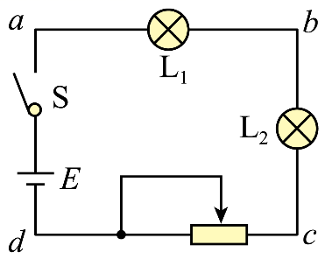2．如图所示，因线路故障，接通S时，灯泡和均不亮，用电压表测得，，。因此可知开路处为（　　）

A．灯泡 B．灯泡

C．变阻器 D．不能确定

3．关于欧姆表，下列说法中正确的是（　　）

A．红表笔与欧姆表内部电源的正极相接

B．测量电阻时，若两只手分别将两个表笔与电阻紧紧在捏在一起，则测量值偏小

C．测量电阻前，必须欧姆调零，而且每测一次电阻都要重新调零

D．测量电阻时，若指针偏角过小，应换倍率较小的档进行测量

4．下列四幅图所反映的物理过程中，说法正确的是（　　）

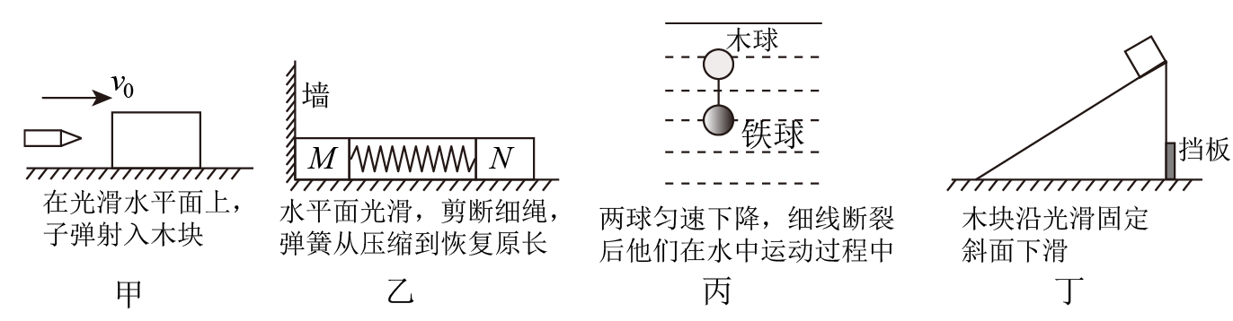

A．甲图中子弹射入木块过程中，子弹和木块组成系统动量守恒，能量守恒

B．乙图中*M*、*N*两木块放在光滑水平面上，剪断束缚*M*、*N*的细线，在弹簧从压缩状态恢复原长过程中，*M*、*N*与弹簧组成的系统动量不守恒，机械能守恒

C．丙图中细线断裂后，木球和铁球在水中运动的过程，两球组成的系统动量不守恒，机械能守恒

D．丁图中木块沿光滑固定斜面下滑，木块和斜面组成的系统动量守恒，机械能守恒

5．在研究斜槽末端小球碰撞时动量守恒的实验中，实验装置如图所示，实验中（　　）

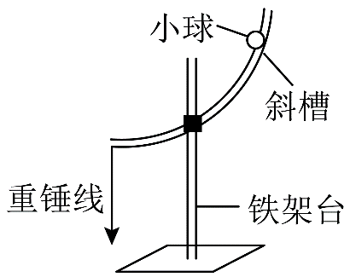A．不需要测量小球的质量

B．需要测量小球下落的高度

C．用重垂线来检测斜槽末端是否水平

D．用小球的水平位移大小表示碰撞前后的速度大小

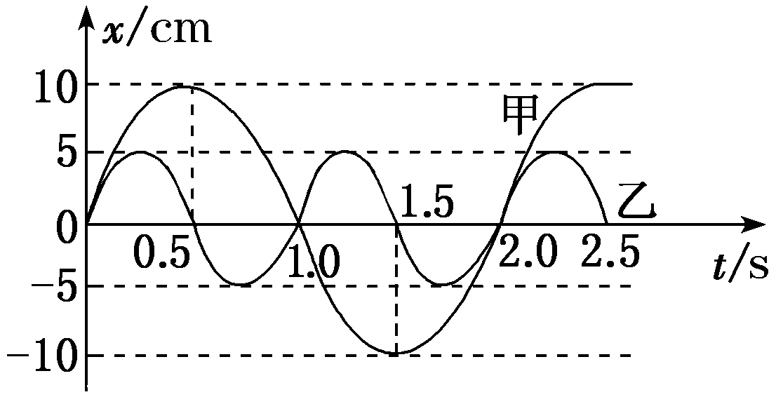6．甲、乙两弹簧振子，振动图象如图所示，则可知(　　)

A．甲速度为零时，乙加速度最大

B．甲加速度为零时，乙速度最小

C．1.25～1.5 s时间内，甲的回复力大小增大，乙的回复力大小减小

D．甲、乙的振动频率之比*f*甲∶*f*乙＝2∶1

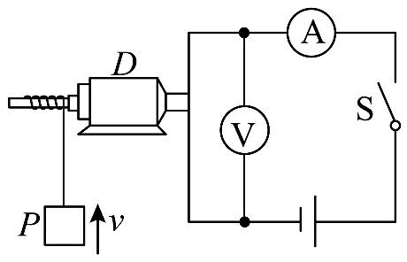7．图是利用电动机提升重物的示意图，其中D是直流电动机。*P*是一个质量为*m*的重物，它被细绳拴在电动机的轴上。闭合开关S，重物*P*以速度*v*匀速上升，这时电流表和电压表的示数分别是5.0 A和100 V，重物*P*上升的速度为0.70 m/s。重物的质量为50 kg，*g*取10 m/s2。下列说法不正确的是（　　）

A．电动机消耗的电功率为500W

B．绳对重物做功的机械功率350W

C．电动机线圈的电阻20Ω

D．电动机的效率为70%

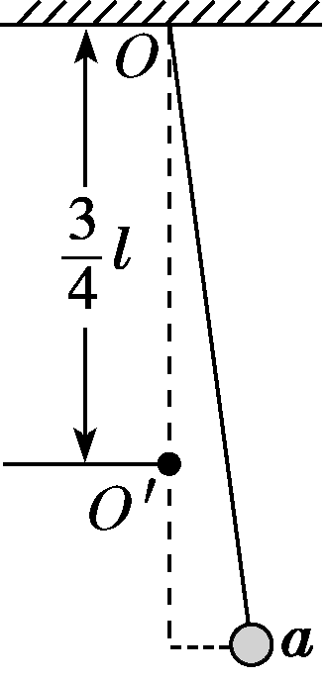8．如图，长为*l*的细绳下方悬挂一小球*a*，绳的另一端固定在天花板上*O*点处，在*O*点正下方*l*的*O*′处有一固定细铁钉。将小球向右拉开，使细绳与竖直方向成一小角度(约为2°)后由静止释放，并从释放时开始计时。当小球*a*摆至最低位置时，细绳会受到铁钉的阻挡。设小球相对于其平衡位置的水平位移为*x*，向右为正。下列图象中，能描述小球在开始一个周期内的*x*­*t*关系的是(　　)

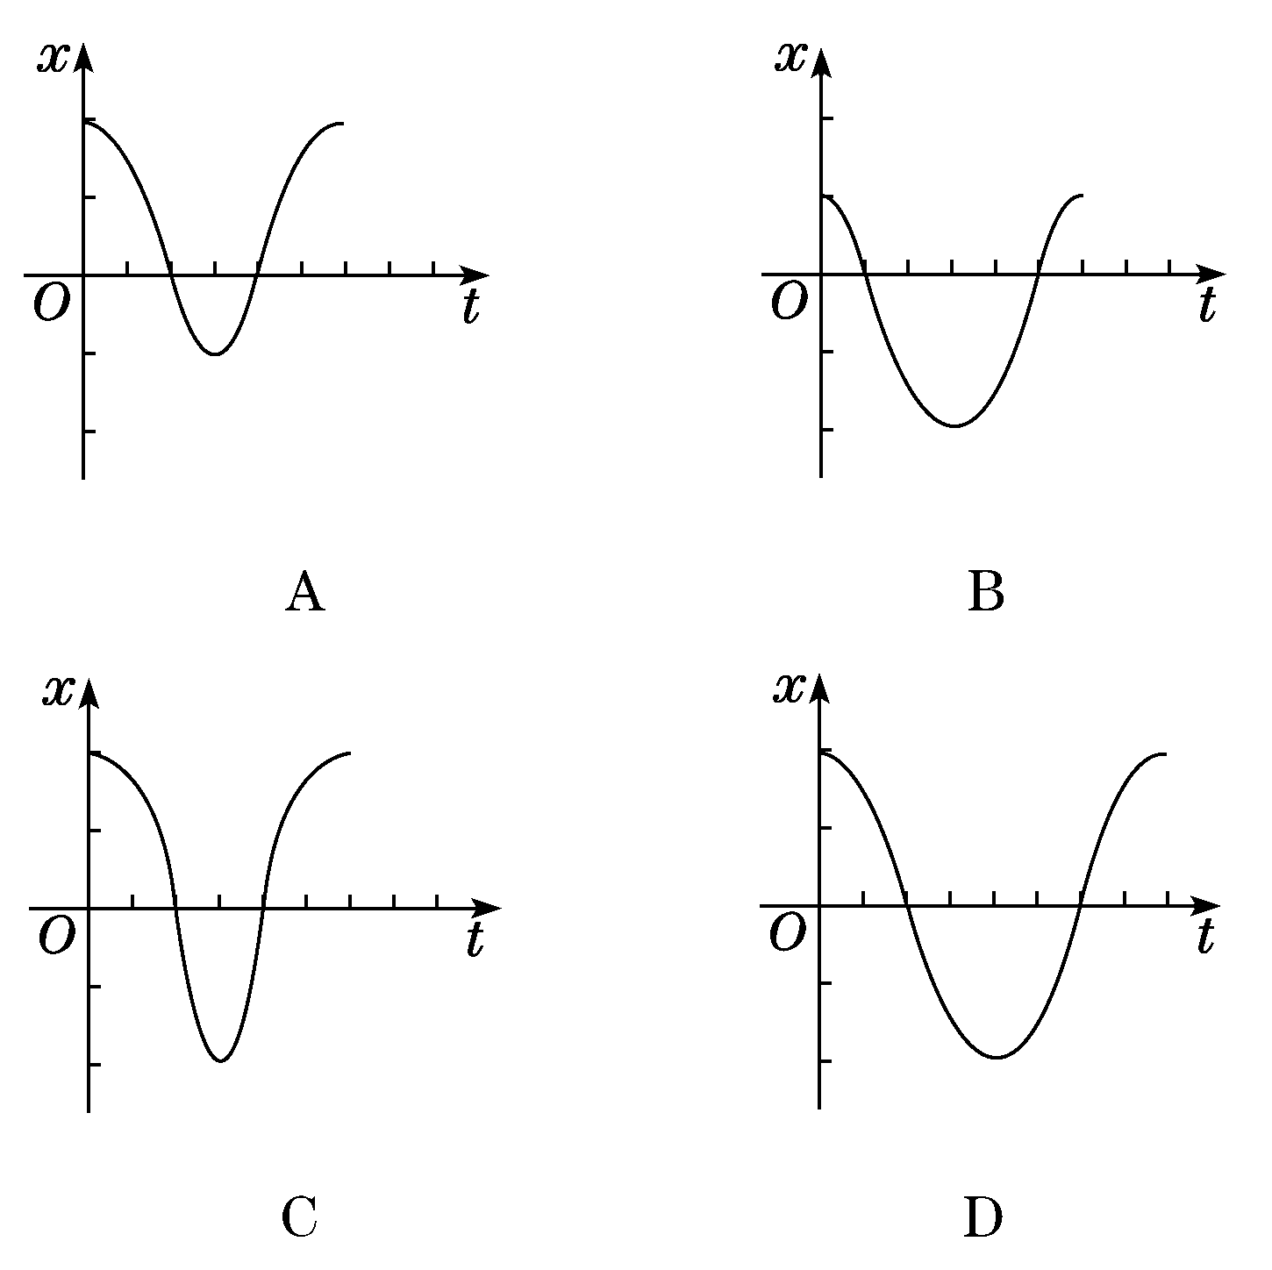

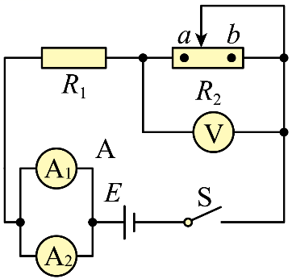9．在如图所示电路中，电压表为理想电压表，两电流表由相同的表头改装而成，电流表A1量程为1A，电流表A2量程为0.6A，闭合开关S，滑动变阻器的滑片位于*a*点时，电压表的读数分别为*U*1，两电流表示数和为*I*1，滑动变阻器的滑片位于*b*点时，电压表的读数为*U*2，两电流表示数和为 *I*2，下列判断正确的是（　　）

A．*U*1> *U*2，*I*1 >*I*2

B．两电流表A1与A2示数相同

C．两电流表A1与A2指针偏角不同

D．滑片由滑到，不会变化

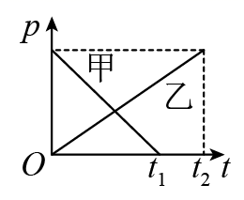10．沿同一直线，甲、乙两物体分别在外力*F*1、*F*2作用下做直线运动，甲在*t*1时间内，乙在*t*2时间内动量*p*随时间*t*变化的*p*-*t*图像如图所示，设甲物体在*t*1时间内所受到的冲量大小为*I*1，乙物体在*t*2时间内所受到的冲量大小为*I*2，则两物体所受外力*F*及其冲量*I*的大小关系是（　　）

A．*F*1>*F*2，*I*1=*I*2  B．*F*1<*F*2，*I*1<*I*2

C．*F*1>*F*2，*I*1>*I*2  D．*F*1=*F*2，*I*1=*I*2

**二、实验题**

实验小组的同学们用如图甲所示的装置做“用单摆测量重力加速度”的实验．

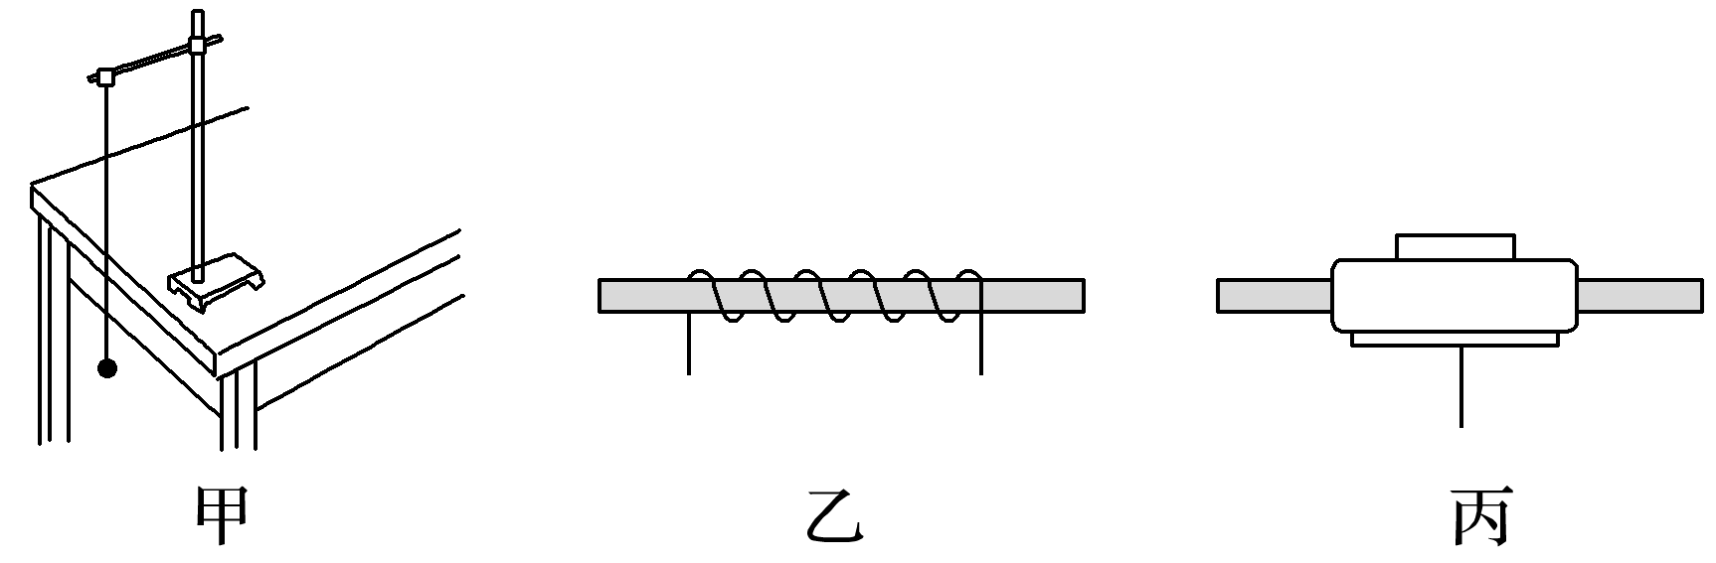

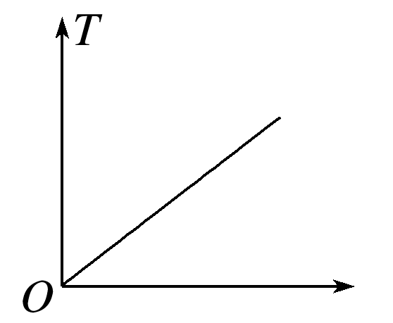（1）选择好器材，将符合实验要求的单摆挂在铁架台上，应采用图________（填“乙”或“丙”）所示的固定方式．

（2）将单摆正确悬挂后进行如下操作，其中正确的是______（选填选项前的字母）．

A．测出摆线长作为单摆的摆长

B．把单摆从平衡位置拉开一个很小的角度释放，使之做简谐运动

C．在摆球经过平衡位置时开始计时

D．用秒表测量单摆完成1次全振动所用时间并作为单摆的周期

（3）甲同学多次改变单摆的摆长并测得相应的周期，他根据测量数据画出了如图所示的图像，但忘记在图中标明横轴所代表的物理量，你认为横轴所代表的物理量是________（选填“*l* 2”“*l*”或“”），若图线斜率为*k*，则重力加速度*g*＝________（用*k*表示）．

12．如图甲所示，用铜片、铝片和可乐可以做成可乐电池，电动势大约在0.5V~0.6V间，内阻几千欧左右，某实验兴趣小组制作了一个可乐电池并测量其电动势和内阻。

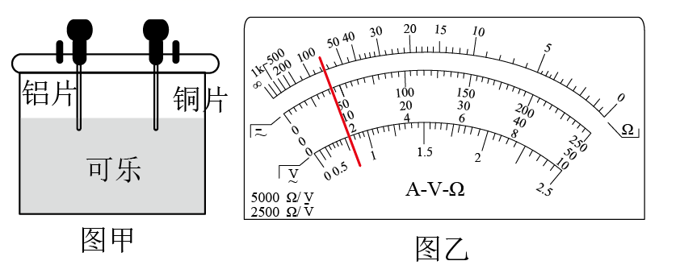

（1）如图乙所示，直接用多用电表“直流2.5V”量程测量出可乐电池的电动势大小为______V；

（2）现有实验器材：

A．电压表（0~3V，约为3000Ω） B．电流表（0~300，为300Ω）

C．电阻箱（0~9999Ω）D．滑动变阻器（0~20Ω）E．开关，导线若干

①为了更准确测量可乐电池的电动势和内阻，选择合适的器材并按电路图___________完成电路连接；

A．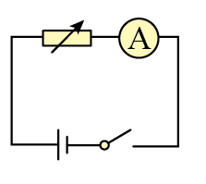 B．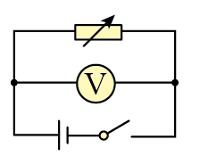 C．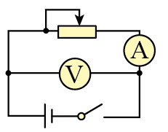 D．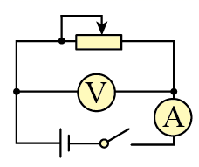

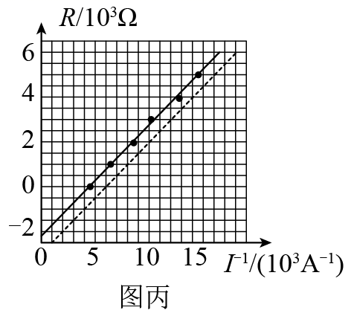②通过数据处理画出相应的可乐电池图像如图丙实线所示，可知该可乐电池的内阻约为_____Ω；（保留2位有效数字）

③将该可乐电池静置5h后再次测量获得的图像如图丙虚线所示，可知该可乐电池的电动势___________（选填“增大”、“减小”或“不变”）

**三、解答题**

13．人们对手机的依赖性越来越强，有些人喜欢躺着看手机，经常出现手机砸伤眼睛的情况。若手机质量为120g，从离人眼为20cm的高度无初速掉落，砸到眼睛后手机反弹的高度为5cm，眼睛受到手机的冲击时间约为0.1s，（不计空气阻力，取重力加速度*g*=10m/s2）。求：

（1）手机与眼睛作用过程中手机动量变化大小；

（2）手机对眼睛的平均作用力为多大。

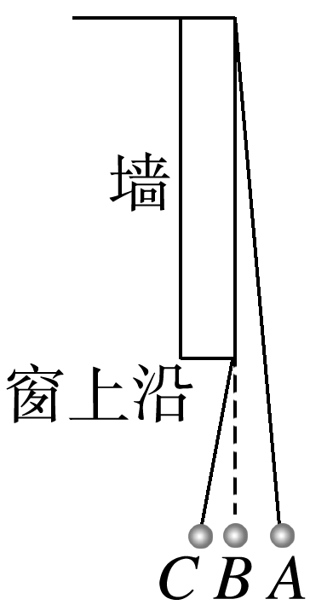14.正在修建的楼房顶上固定一根不可伸长的细线垂到图示窗沿下，某同学想应用单摆原理测量窗的上沿到房顶的高度，他先将线的下端系上一个小球，当小球静止时，细线恰好与窗子上沿接触且保持竖直，球在最低点*B*时，球心到窗上沿的距离为*l*＝1 m．他打开窗户，让小球在垂直于墙的竖直平面内做小角度摆动，如图所示，从小球第1次通过图中的*B*点开始计用入到第21次通过*B*点共用时40 s．当地重力加速度*g*值取π2(m/s2)，根据以上数据，求：

(1)该单摆的周期；

(2)房顶到窗上沿的高度*h*.

15．如图甲所示，质量的小球用一条不可伸长的细线连接，细线的另一端固定在悬点上，细线的长度，将小球拉至细线偏离竖直方向的角度处由静止释放，小球运动至最低点*O*时，与质量的物块发生弹性正碰，碰撞后立即对物块施加水平外力*F*，此后物块在足够大的光滑水平面上滑行，外力*F*的大小与物块到碰撞点的距离*x*的关系如图乙所示（以向右为正）。取重力加速度大小，，不计空气阻力，小球与物块均视为质点。求：

（1）小球与物块碰撞前瞬间小球的速度大小*v*；（2）小球与物块碰撞后小球对细线的最大拉力；

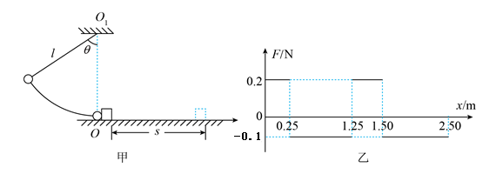（3）外力*F*与物块到碰撞点的距离*x*的关系如图乙所示（以向右为正）物块在水平面上运动的速度第一次为零时的位置到*O*点的距离*s*。